常州市2012-2013学年度教育学会学业水平检测
八年级生物试题 2013年1月
说明：
1．本试卷分第I卷（选择题）和第Ⅱ卷（非选择题）两部分，考试时间为60分钟，试卷满分为100分。
2．考试形式为开卷书面考试。可查阅所带教材和其他资料，但不得相互讨论。
题号 | 第I卷 | 第Ⅱ卷 |  |  |  |  |  | 总分 | 结分人 | 核分人
题号 | 第I卷 | 26 | 27 | 28 | 29 | 30 | 31
得分
选择题答题表：
题号 | 1 | 2 | 3 | 4 | 5 | 6 | 7 | 8 | 9 | 10 | 11 | 12 |  | 13 | 14 | 15
答案
题号 | 16 | 17 | 18 | 19 | 20 | 21 | 22 | 23 | 24 | 25 | 得分 |  | 阅卷人
答案
第I卷（选择题 共50分）
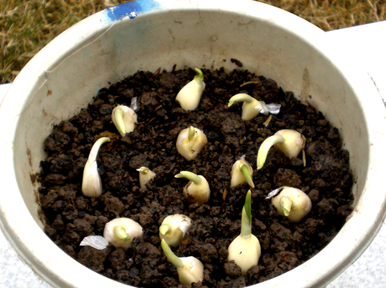
一、选择题（每小题只有一个选项符合题意，每小题2分，答案请填在上面的“选择题答题表”中）
1.如图：将大蒜头的鳞茎分成许多蒜瓣进行种植的方式
属于
A.扦插 B.营养生殖
C.有性生殖 D.分裂生殖
2．下列生殖方式不属于有性生殖的是
A.蝗虫的生殖 B.人的生殖 C.蛙的生殖 D.植物的嫁接
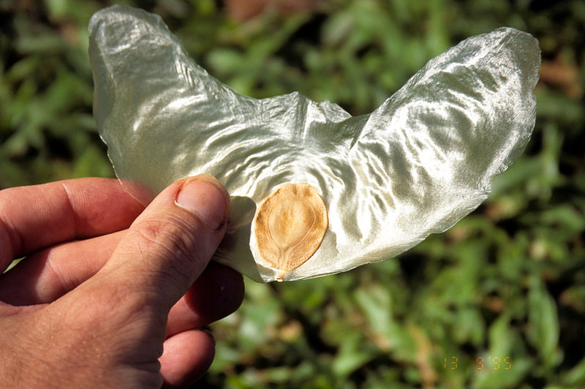
3．果实和种子的传播方式是与它们的结构特点相适应的，请
你根据右图推测：翅葫芦种子的传播的方式是
A．附着在动物身上 B．弹射出去
C．随风飘散 D．漂浮在水面
4．一个西瓜的果实内有多粒种子，这说明它的雌蕊的结构是
A．一个子房，一个胚房 B.一个子房，多个胚珠
C.多个子房，一个胚珠 D.一个子房，没有胚珠
5.“春蚕到死丝方尽”出自唐朝诗人李商隐的诗句，表达了诗人情深谊长，至死不渝的 情怀。但仅从生物学角度来看，春蚕将丝吐尽之时应处于发育的哪个时期？
A.受精卵 B.幼虫 C.蛹 D.成虫
6.受精的鸡卵产出后在自然环境中暂停发育，影响鸡卵发育的主要因素是
A.空气 B.水分 C.阳光 D.温度
7.下列有关遗传的说法不正确的是
A.生物子代个体之间相似的现象不能叫做遗传
B.遗传信息的中心是细胞核
C.生物的遗传主要是与细胞核中储存的信息有关
D.生物的遗传和变异促进了生物的进化
8.正常人的心肌细胞中，染色体数目是
A.23条 B.22条 C.22对 D.23对
9.假如一位母亲无耳垂，基因表示为dd，父亲有耳垂，基因表示为DD，那么他们所生的孩子
A.一定有耳垂 B.一定无耳垂
C.有耳垂的概率是 1/4 D.有耳垂的概率是1/2
10.决定人的后代是男还是女的性染色体是
A.女性卵细胞中的X染色体 B.男性精子中的X染色体或Y染色体
C.女性体细胞中的X染色体 D.男性体细胞中的X染色体或Y染色体
11.下列属于人类遗传病的是
A．肺癌 B．艾滋病 C．色盲 D．巨人症
12.1840年2月，18岁的维多利亚女王和她的表哥阿尔伯特结婚，他们一共生了9个孩子，有3个孩子患有血友病，5个孩子是血友病基因的携带者。3个患血友病的孩子都是两岁左右发病，经常出血不止，都早早地逝去了。造成这一悲剧的主要原因是
A.医疗条件差 B.近亲结婚 C.早婚 D.早育
13. 以下现象不属于变异现象的是
A.父亲双眼皮，儿子单眼皮 B.一片玉米地里出现若干株白化苗
C.父亲患色盲，儿子也患色盲 D.两个同胞兄弟，一个单眼皮，一个双眼皮
14.鸟类迁徙的意义是
A.寻找充足的食物 B.寻找适宜的生活环境
C.有利于进行生殖 D. A、B、C 三项都正确
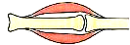
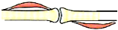
15.2012伦敦奥运会上，来自全世界205个国家和地区的运动员们为我们带来了精彩的体育盛宴，运动员们在赛场上完成的每一个动作都需要骨、关节和肌肉的配合，下列模式图中，能正确表示这三者关系的是
A. B.

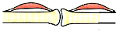
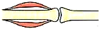
C. D.

16.人和动物体内ATP的产生是通过
A.呼吸作用 B.光合作用 C.消化吸收 D.蒸腾作用
17．夏天，走在树下，常会听到蝉的鸣叫，一棵树上往往会聚集很多蝉。蝉鸣是雄蝉为了引诱雌蝉来交配而发出的声音。蝉的这种行为属于
A. 社会行为 B.生殖行为 C.防御性为 D.觅食行为
18．下列不具有社群行为的动物是
A．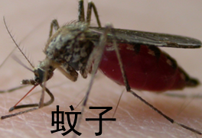 B．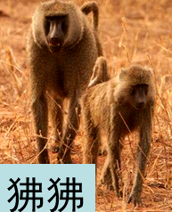 C．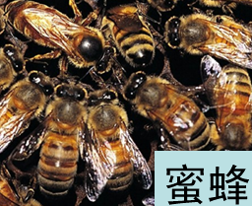 D．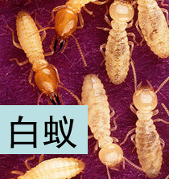
19.下列与艾滋病患者之间行为会感染艾滋病的是
A.交谈 B.共同进餐 C.共用注射器 D.握手拥抱
20.张某得了肺癌后，医生使用手术切除肿瘤的方法，这属于
A.外科疗法 B.化学疗法 C.放射疗法 D.基因疗法
21.人体的免疫器官主要有
A．肝脏、脾、肾 B．肝脏、脾、胸腺
C．脾、扁桃体、淋巴结 D．脾、甲状腺、淋巴结
22.患过麻疹的病人，一般不会再患麻疹，这是因为
A.人体体液中的杀菌物质 B．皮肤和粘膜形成的保护屏障
C.非特异性免疫 D.终身留存在人体内抵抗麻疹病毒的抗体
23.香烟燃烧产生的烟雾中，含有许多有害的物质，其中能致癌物质是
A．二氧化碳 B．尼古丁 C．酒精 D．一氧化碳
24.常用的人工呼吸法是“口对口吹气法”，该法的第一步是
A.口对口吹气 B.深吸气
C.用手捏住病人的鼻翼 D.颈下垫物、解开衣扣、清除口鼻污物
25.下列关于健康新概念描述正确的是
A.不生病就是健康
B.心理健康比躯体健康更为重要
C健康新概念的核心是由被动地治疗疾病转变为积极主动地呵护健康
D.健康包括躯体健康、心理健康和道德健康三方面

第Ⅱ卷（非选择题 共50分）
二、非选择题（本大题包括6小题，共50分）
26．（8分）连线题
得分 | 阅卷人
（1）将下列传染病与传播途径用直线连接起来。
灰指甲 空气、飞沫传播
痢疾 水和饮食传播
流行性感冒 接触传播
疟疾 生物媒介
（2）将下列生命现象与相关行为类型用直线连接起来
蜘蛛织网
海豚顶球 先天性行为
鸟类迁徙
鹦鹉学舌 学习行为

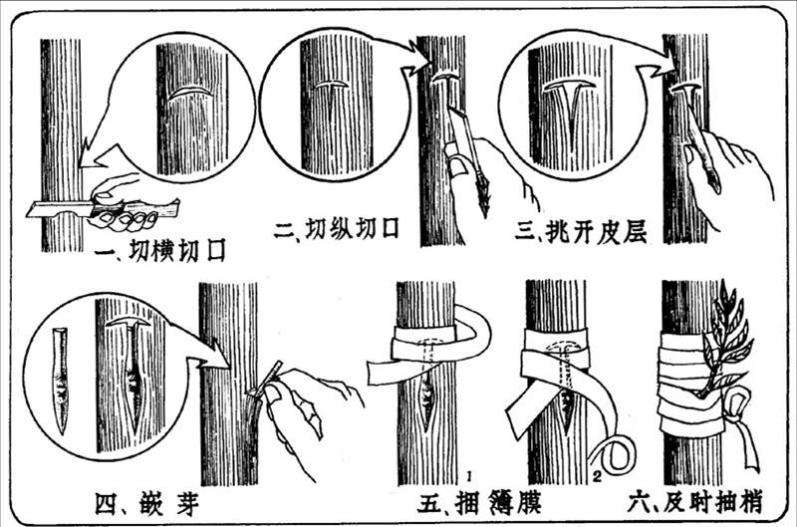
27．（9分）右图为桃树的嫁接示意图。
得分 | 阅卷人
（1）嫁接方式分“枝接”和“芽接”， 图中的嫁接方式为 。
（2）在右图的第四步中，要使嫁接的成活率提高，必须使接穗与
的 层紧密地结合在一起，因为这一结构有大量的 组织，分裂出来的细胞能使两部分愈合在一起。
（3）植物进行嫁接的意义在于能够保持植物亲本的 ， 植物生殖的速度。
（4）桃树除了能用嫁接繁殖外，还能通过两性生殖细胞结合形成 而发育成新个体的方式来进行繁殖。桃树的果实是由雌蕊中的 发育而来。桃的果实成熟后果肉甘美，有利于桃被 取食而传播。

28．（7分）右图中的B、b表示李双喜体细胞内染色体上控制眼睑单、双的一对基因，请回答：
得分 | 阅卷人
⑴科学实验证明：从结构上看，染色体主要由
和 组成 。
⑵李双喜的体细胞中，这一对基因分别位于一对染色体上，若基因B来自母方，那么基因b则来自 。
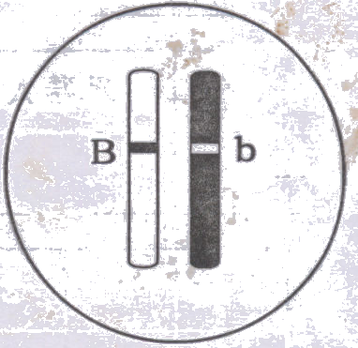
⑶已知双眼皮是由显性基因B控制的性状，而单眼皮是由隐性基因b控制的性状，据图分析李双喜的眼睑为 （填“单眼皮”或“双眼皮”）。他的妹妹李双红的眼睑为单眼皮，控制她单眼皮的基因组成是 。（填“BB”、“Bb”或“bb”）他们的父亲是双眼皮，则控制他双眼皮的基因组成是 ,他们的母亲是单眼皮，则控制她单眼皮的基因组成是 。

得分 | 阅卷人
29．（8分）瑞典乌普萨拉大学实验室的科研人员，模拟欧洲、美国与加拿大等国的工业污染环境，并将蝌蚪喂养在含雌性激素污染物的环境中，以研究蛙性别的改变。阅读以下实验汇总表格回答问题：
组别 | 实验前雌性蝌蚪比例 | 处理方式 | 实验后雌性蝌蚪比例
第一组 | 50% | 加入低浓度雌性激素 | 66.7%
第二组 | 50% | 加入高浓度雌性激素 | 100%
第三组 | 50% | ？ | 50%
（1）蛙的发育一般要经历受精卵、 、 、 成蛙四个时期。
（2）如果要你设计第三组实验，给第一、第二组作对照，你对第三组实验的处理方式会是 。除此之外其他条件都 。
（3）这个实验说明，生物的性别除了受遗传物质控制外，还有可能受到外界
的影响。人类的性别主要是由性染色体决定的，男性性染色体组成用字母
表示，女性性染色体组成用字母 表示。与性别决定无关的染色体叫 染色体。

得分 | 阅卷人
30．共同关注（9分）
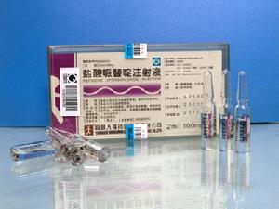
材料一 在我国，滥用抗生素的现象非常普遍，有些人甚至把它当作治疗感冒和咳嗽等疾病的 “万灵丹”。据统计，我国每年约有8万人直接或间接死于滥用抗生素。为改变抗生素的不合理使用，2004年7月国家正式实施凭处方购买抗生素的规定，除黄连素和一些非处方灭菌药物外，其它抗生素均要凭医师处方购买和使用。因此，到药店购药须认清处方用药和非处方用药。
材料二 杜冷丁，即盐酸哌替啶（见右图），是一种临床应用的合成镇痛药，为白色结晶性粉末，味微苦，无臭，其作用和机理与吗啡相似，但镇静、麻醉作用较小，仅相当于吗啡的1/10—1/8。但有可能产生依赖性，被列为严格管制的麻醉药品。
（1）根据材料，你认为杜冷丁是非处方药吗？ （填“是”或“不是”）
（2）在使用药品前，要认真分析药品标签或者说明书上的各种信息，例如，首先要确认所用药品是否在 期内，要认真阅读有关药品的 、 、
等，对症下药。
（3）有的人在注射青霉素后会发生过敏反应（严重的会出现休克，甚至死亡），在这里青霉素相当于 (填“抗原”或“抗体”)，进入人体后，引起人体产生了免疫反应。所以注射青霉素前要进行皮试。
（4）材料中提到的 是一种毒品，生产这种毒品以及鸦片、海洛因的主要原料均是 （填一种植物）。
（5）6月26日是“国际禁毒日”，请设计一则公益广告词，倡导人们珍惜生命，远离毒品。 。

31．（9分）阅读以下有关我国领土钓鱼岛的相关材料，并回答问题：
得分 | 阅卷人
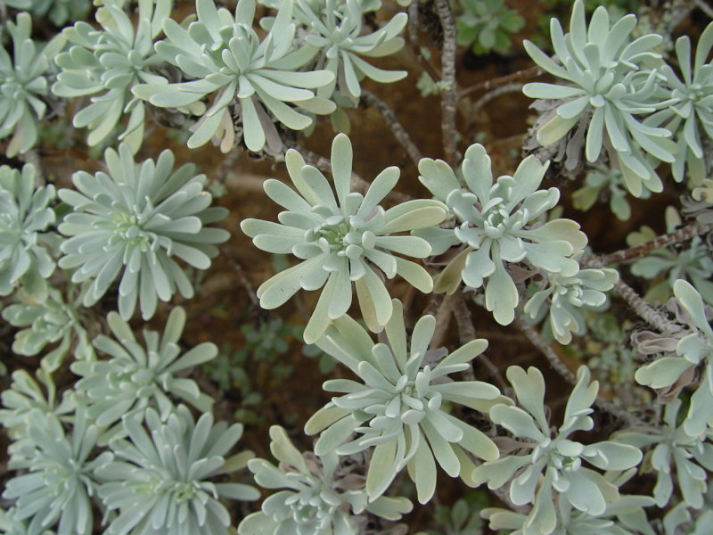
材料一：钓鱼岛上的植物为了适应海上强风的自然环境，都长得又矮又粗壮，其中很多是名贵药材。有一种叫海芙蓉（右图）的草本植物，是防治风湿症和高血压的良药。我国沿海采药者有不少人祖辈在钓鱼台诸岛采摘中草药。坊间有“得海芙蓉一束，胜得金银满车”的说法。
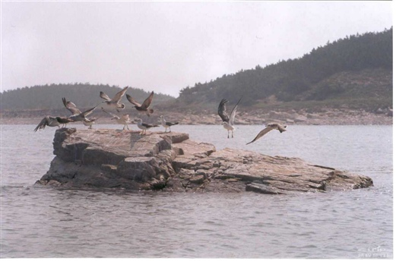
材料二：黄尾屿位于钓鱼岛东北的，有成千上万的海鸟栖居在这里，每年4－5月间，成群的海鸟几乎遮住了黄尾屿的天空。海鸟在黄尾屿产卵，数量极为惊人。黄尾屿因鸟多，又称为“鸟岛”。 钓鱼岛一带是太平洋的海鸟栖身所，可是海鸟好似有两个不同的家族，分别栖身在黄尾屿和北小岛上，而居中的钓鱼岛仅是两岛之间的停留站，白天两岛的海鸟到钓鱼岛觅食，一到傍晚，便各自飞返回自己栖身的黄尾屿与北小岛。
（1）钓鱼岛上的植物为了适应海上强风的自然环境，都长得又矮又粗壮，这些性状都是由 控制的。
（2）海芙蓉可以用来治疗高血压等心血管疾病，冠心病也是常见的心血管疾病，导致冠心病的主要原因有缺乏运动、 和 等。
（3）褐鲣鸟是一种常见的栖息在钓鱼岛的海鸟，它们的受精方式为体 受精。褐鲣鸟的雏鸟从卵壳里出来时，发育还不充分，眼还没睁开，身上的绒羽很少，腿、足无力，没有独立的生活能力，像这样的雏鸟叫做 。
（4）褐鲣鸟在“钓鱼岛”上的主要行为是 行为。在黄尾屿上有很多它们的鸟卵，这说明它们在黄尾屿上的主要行为是 行为。
（5）褐鲣鸟往返于“钓鱼岛”和“黄尾屿”之间，其运动方式主要是 ，需要的能量是由 直接提供的。
常州市2012-2013学年度教育学会学业水平检测
八年级生物试卷答案 2013年1月
一、选择题（每小题只有一个选项符合题意，每小题2分，共50分）
题号 | 1 | 2 | 3 | 4 | 5 | 6 | 7 | 8 | 9 | 10 | 11 | 12 | 13 | 14 | 15
答案 | Ｂ | Ｄ | Ｃ | Ｂ | Ｃ | Ｄ | Ａ | Ｄ | Ａ | Ｂ | Ｃ | Ｂ | Ｃ | Ｄ | Ａ
题号 | 16 | 17 | 18 | 19 | 20 | 21 | 22 | 23 | 24 | 25
答案 | Ａ | Ｂ | Ａ | Ｃ | Ａ | Ｃ | Ｄ | Ｂ | Ｄ | Ｃ
二、非选择题（本大题包括6小题，连线及填空每小题各一分，共50分）
26．（8分）连线题：
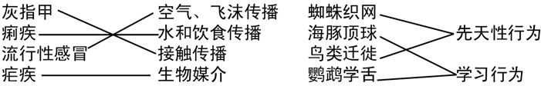
27．（9分）
（1）芽接 （2）砧木 ；形成层 ；分生
（3）优良性状； 加快 （4）受精卵；子房 ；动物（猴子等合理即可）
28．（7分）
（1）蛋白质 ； DNA（DNA；蛋白质） （2）父方（父亲）
（3）双眼皮 ； bb； Bb ； bb
29．（8分）（1）蝌蚪 ；幼蛙（2）不加雌性激素（清水）; 相同（不变）
（3）环境（激素） ； XY ； XX ； 常
30．（9分）
（1）不是 （2）有效期（保质期） ；不良反应 ； 禁忌； 注意事项
（3）抗原 （4）吗啡； 罂粟
（5）吸毒一口，落入虎口（拒绝毒品，向摇头丸摇头；一次吸毒，终生戒毒；远离毒品诱惑，拥抱七彩生活。言之有理即可）
31．（9分）
（1）基因 （2）高脂肪饮食； 吸烟 （3）内； 晚成鸟
（4）觅食 ； 生殖 （5）飞行 ；ATP

